Temat: „Moja rodzina”

R - ja radość, O - jak opieka,
D - jak dobranoc, gdy zamyka się dziecka powieka.
Z - jak zaufanie, I - jak integracja,
N - jak nadzieja, że w tym roku zaszalejemy znów na wakacjach.
A - jak alfa, bo od niej się wszystko zaczyna,
dlatego tak ważna w życiu każdego jest rodzina.
A. Bober

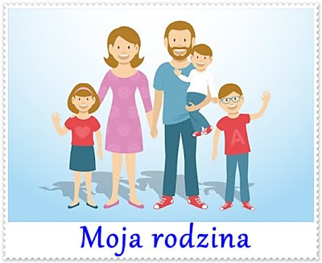

"Moja rodzina i ja" - wysłuchanie wiersza B. Szelągowskiej.
Mama i tata,
i jeszcze ja!
Babcia i dziadek, chomiki dwa!
Pod jednym dachem w zgodzie mieszkamy
i się wzajemnie bardzo kochamy.
I nikt nikomu nie przypomina,
że najważniejsza w życiu rodzina!
Rozmowa na temat wiersza. R. zadaje pytania:
−O kim jest ten wiersz?
−Co jest najważniejsze w rodzinie?
−Kto mieszka z tobą w domu?
−Kto należy do twojej najbliższej rodziny?
−Jaka jest twoja rodzina?
"Moja rodzina" - zabawa do piosenki.
Dziecko wskazuje poszczególne osoby wymienione w piosence.
Na słowa "A to rodzina ma" rysuje rękoma koło przed sobą.

https://youtu.be/17CyW3bFbLI (LINK DO PIOSENKI)

"Rodzina"- zabawa paluszkowa (według K. Sąsiadka).
Dzieci siadają przed R. Wysuwają zaciśniętą w pięść dłoń i kolejne palce, zaczynając od kciuka.
Na końcu pokazują dłoń z wyprostowanymi wszystkimi palcami.
Ten pierwszy to nasz dziadziuś.
A obok – babunia.
Największy to tatuś,
a przy nim mamunia.
A to jest dziecinka mała! Tralalala, la, la…
A to – moja rączka cała! Tralalala, la, la…

Link do piosenki „Moja rodzina”. Bardzo fajna ta piosenka. Po klinknięciu w link otworzy się piosenka.
https://youtu.be/OpRTsApxNX0

Dzieci chętne rysują portret mamusi.



